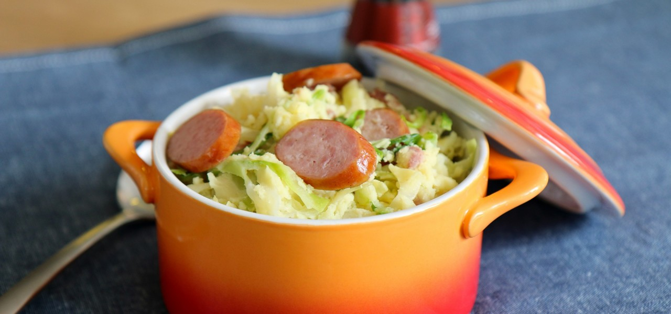
STAMPPOTDRIVE
Bridgen en tussendoor lekker stamppot eten. Wie wil dat nou niet, zeker als de herfststormen buiten bulderen. De Westlandse Bridge Club organiseert in november een gezellige drive. De gegevens vind je hieronder, dus meld je snel aan.

Datum: 21 november 2026
Locatie: Zatencentrum Ontmoetingskerk, Naaldwijk
Programma: 15.30 uur Inloop met koffie en thee
16.00 uur Bridge drive: 3 ronden van 4 spellen
17.30 uur: Stamppotbuffet
18.30 uur Bridge drive: 3 ronden van 4 spellen
20.00 uur Uitslag en prijsuitreiking tot 21.00 uur
Inschrijven: Aanmelden via onze website per paar: https://22005.bridge.nl
Kosten: WBC-lid 30 euro p.p Niet leden 35 euro p.p. Incl. koffie/thee, stamppotmaaltijd, een drankje en prijzen Na betaling hiervan is je aanmelding definitief. Gegevens hierover staan op de website
Inschrijving tot 14 november 2026

